Как направлять ребенка правилами
1. Формулируйте ожидания четко и кратко. Многословие сбивает детей с толку.
2. Одновременно вводите не больше 1-2 правил. И вам трудно уследить за выполнением этих правил всеми детьми, да и дети начинают испытывать чувство сомнения - что можно и что нельзя.
3. Будьте последовательны, требуя от детей выполнения правил. Детям трудно понять, чего от них хотят, если правила постоянно меняются и к разным детям применяются по-разному. Например, есть правило: после туалета мыть руки. Нужно требовать соблюдения этого правила всякий раз, когда ребенок пользуется туалетом. Неукоснительность требования выполнения правила делает жизнь более предсказуемой.
4. Формулируйте правила как предложения, а не как запреты или приказания. Малыши лучше откликаются на позитивные правила.
5. Говорите «спасибо» и «пожалуйста». Вежливость задает тон сотрудничества и моделирует поведение, ожидаемое взрослыми.
6. Делайте акцент на поведении ребенка, а не на его характере. «Я огорчаюсь, когда ты дерешься. От удара бывает больно». «Ты взяла Анютину игрушку. Аня расстроилась». «Ты собрала салфетки». Следует избегать высказываний типа: «Мне не нравятся маленькие мальчики, которые дерутся», «Я не люблю, когда отбирают игрушки», «Умница девочка, собрала все использованные салфетки».
7. Используйте и слова, и действия. Немедленно останавливайте действия детей, если они могут быть опасны для них самих или для окружающих. Например, два малыша дерутся из-за игрушки. Остановите драку, взяв обоих за руку или разведите их в разные концы комнаты. Если ребенок забрался на верхнюю перекладину шведской стенки и собирается спрыгнуть оттуда, - остановите его. Когда опасная ситуация останется позади, дети лучше поймут, что вы от них хотите и что по этому поводу думаете.
8. Будьте терпеливы, требуя выполнения правил. Маленькие дети - новички в обществе. От них нельзя ожидать соблюдения правил по первому требованию. Относитесь к детям, как к новичкам, которые еще только учатся.
Если у детей проблема с выполнением правил, попытайтесь:
• Повторить свои слова медленно и четко;
• Сказать то же самое, но более простыми словами;
• Сопроводить свои слова жестами;
• Показать детям, чего вы от них хотите.
Эмоциональные вспышки.
В этом состоянии ребенок визжит, он весь пунцовый, руки и ноги трясутся. Такие вспышки проистекают от неспособности малыша справиться со своими эмоциями гнева или с фрустрацией.
Если это поведение возникло в случае неудовлетворения желания, то с такими вспышками лучше всего справиться, изменив условия, вызвавшие ее. Например, заменив вечно падающий велосипед, убрав пирамидку, которая никак не желает складываться, добавив игрушек в центр песка и воды.
Если это гнев, то тактика должна быть иной. Такие вспышки лучше всего игнорировать, так как если уделить ребенку внимание в такой ситуации, он будет и дальше позволять себе подобное поведение. После того как вспышка утихла, взрослый должен уделить ребенку внимание, успокоить его, помочь справиться с ситуацией. Например, после истерики из-за грузовика, который достался другому ребенку, можно сказать: «Ну, вот ты и перестал плакать. А теперь пойдем искать трактор».
Негативизм малышей
Иногда малыши делают противоположное тому, чего от них хотят или ожидают взрослые, или же кричат: «Нет!», таким образом утверждая собственную автономию. Это неизбежно приводит к столкновению между взрослыми и детьми. Для избежания таких негативных ситуаций можно использовать следующие приемы:
- Не прибегать к ультиматумам. Вместо того, чтобы говорить: «Подними сейчас же!», лучше сказать: «Как ты думаешь, куда лучше положить эту игрушку?» или «Как ты думаешь, куклу лучше положить на кровать или посадить на стул?». Такие формулировки помогают детям принимать решение, а значит, контролировать ситуацию, что и было, собственно, причиной конфликта.
- Дать детям возможность выбора. Малыши ищут возможность проявить свою силу. Принимая решение, какие носки надеть, какую бумагу использовать или что съесть сначала, они как бы становятся ответственными за ситуацию. Давая детям возможность выбрать одну из двух позитивных линий поведения, взрослые помогают им почувствовать собственную успешность и использовать собственную силу в положительном направлении.
- Когда дети говорят «нет», не реагируйте сразу, сделайте паузу. Избегайте конфронтации с детьми. Постарайтесь осуществить замену или перенаправить их. Небольшая пауза даст ребенку возможность успокоиться, а вам - собраться с мыслями и найти конструктивное решение. Вторая попытка уже не вызовет такого негативного приема.

ГОСУДАРСТВЕННОЕ УЧРЕЖДЕНИЕ ОБРАЗОВАНИЯ
«СОЦИАЛЬНО-ПЕДАГОГИЧЕСКИЙ ЦЕНТР ГОРОДА НОВОПОЛОЦКА»

УСТАНАВЛИВАЕМ ПРАВИЛА ДЛЯ РЕБЁНКА

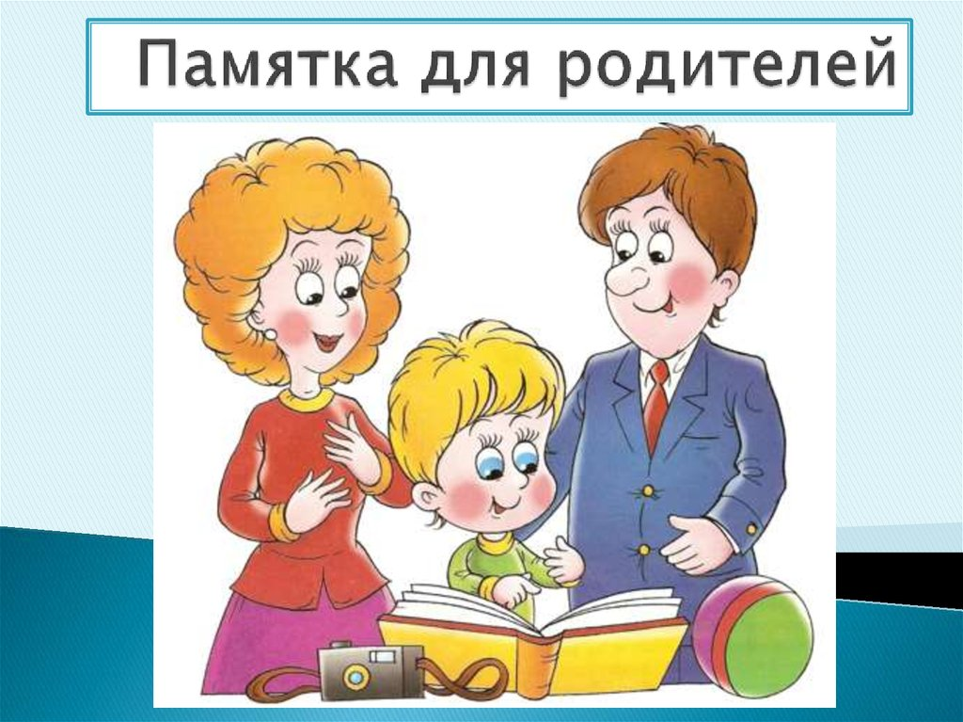

Педагог-психолог
Петроченко О.В

